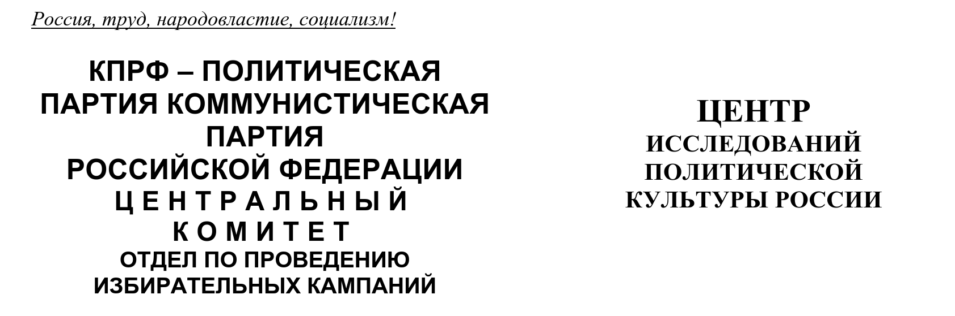
Хронометраж партийного телеэфира
(«Первый», «Россия», НТВ, ТВЦ и Рен-ТВ)
14 – 20 июня 2026 г.
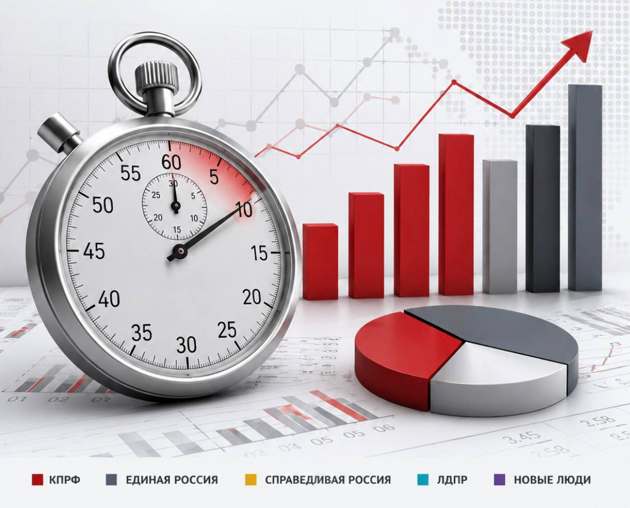
ЦИПКР и Сектор политического мониторинга Отдела по проведению избирательных кампаний ЦК КПРФ ведёт мониторинг федерального политического партийного телеэфира. Настоящий аналитический проект сектора представляет собой модифицированное продолжение реализовывавшегося в период думской и президентской избирательных кампаний ежедневных мониторингов телецензуры.
Сотрудники сектора ежедневно подсчитывают продолжительность освещения деятельности пяти парламентских партий (КПРФ, «Единая Россия», «Справедливая Россия», ЛДПР и «Новые люди») в новостных передачах пяти федеральных телеканалов («Первый», «Россия», НТВ, ТВЦ и Рен-ТВ), ведут хронометраж синхрона (прямой речи) представителей этих партий, а также учитывают их представленность в некоторых аналитических телепередачах. Эфир телеканала «Россия-24» не учитывается при подсчёте.
В период с 14 по 20 июня объем партийно-политического новостного телеэфира возрос.
В течение мая - июня 2026 г. общий объём суммарного новостного партийного телеэфира изменялся следующим образом (Гр.1):
График 1
Динамика новостного партийного эфира, май – июнь 2026 г.
За период с 14 по 20 июня в новостных выпусках на федеральных телеканалах пяти парламентским партиям было предоставлено 52 минуты 37 секунд эфирного времени, что на семь минут больше, чем было на предыдущей неделе.
Рассмотрим распределение данного эфира среди пяти парламентских политических партий (Табл.1).
Таблица 1
Структура суммарного новостного партийного эфира,
14 – 20 июня
Партия | Продолжительность эфира, сек | % | Продолжительность синхрона (прямой речи) партийцев, сек | %
КПРФ | 1859 | 58,9 | 527 | 47,3
«Единая Россия» | 845 | 26,8 | 374 | 33,5
«Новые люди» | 195 | 6,2 | 80 | 7,2
ЛДПР | 168 | 5,3 | 82 | 7,4
«Справедливая Россия» | 90 | 2,9 | 52 | 4,7
В новостных выпусках «Единой России» было выделено 14 минут 5 секунд эфирного времени, что составило 27% общего эфира. «Справедливой России» досталось 3%, ЛДПР 5%, «Новым людям» 6% эфирного времени.
КПРФ было выделено 30 минут 59 секунд или 59% эфирного времени (Гр.2).

График 2
Структура суммарного новостного партийного эфира, 14 – 20 июня
Что касается синхрона (прямой речи) партийцев, то его структура аналогична: единороссам досталось 34% прямой речи. «Эсеры» получили 5%, «Новые люди» и либерал-демократы по 7%.
Коммунистам досталось 47% прямой речи или 8 минут 47 секунд времени (Гр.3).
График 3
Структура суммарного новостного партийного синхрона, 14 – 20 июня
В течение 2026 г. структура новостного партийного телеэфира менялась следующим образом (Гр.4):
График 4
Динамика новостного партийного эфира, 2026 г.
Таким образом, в период с 14 по 20 июня возросли доли КПРФ (с 2 до 59%) и ЛДПР (с 2 до 5%).
Одновременно упали доли «Единой России» (с 83 до 27%) и «Новых людей» (с 10 до 6%). Доля «Справедливой России» осталась на уровне 3%.
Таблица 2
Динамика новостного партийного эфира (в %)
Партия | 24-30 мая | 31 мая – 6 июня | 7-13 июня | 14-20 июня
КПРФ | 42,5 | 21,8 | 1,7 | 58,9
«Единая Россия» | 49,1 | 66,4 | 83,1 | 26,8
«Справедливая Россия» | 1,4 | 2,0 | 3,3 | 2,9
ЛДПР | 3,0 | 4,5 | 1,6 | 5,3
«Новые люди» | 4,1 | 5,3 | 10,4 | 6,2
Рассмотрим, в связи с какими инфоповодами упоминалась каждая из партий в исследуемый период (таблица 3).
Таблица 3
Список тем, отражённых при освещении
деятельности парламентских партий
Дата | Инфоповоды | КП | ЕР | СР | ЛД | НЛ
15 июня | Заседание Мосгордумы | 1 | 1 | 1 | 1 | 1
 | Помощник депутата от КПРФ оказался украинским диверсантом в Коми (негатив на Рен) | 1
 | Диктант Победы |  | 1
16 июня | Спортивные площадки в каждый двор страны |  |  |  | 1
 | Программа «ЕР» по развитию здравоохранения |  | 1
17 июня | Круглый стол, посвящённый партнёрству России и КНДР |  |  | 1
18 июня | Помощь бойцам СВО от «Новых людей» |  |  |  |  | 1
 | Пикет «ЕР» у стен Британского посольства |  | 1
 | Д. Патрушев в Саратовской области |  | 1
19 июня | Гумконвой КПРФ | 1
 | Сад Памяти в Магадане |  | 1
 | Форум «Новых людей» «Сила влияния» |  |  |  |  | 1
 | Акции «ЕР» в Ден памяти и скорби |  | 1
 | Старт выборов в Госдуму | 1 | 1 | 1 | 1 | 1
19-20 июня | Обсуждение здравоохранения ЛДПР |  |  |  | 1
20 июня | Съезд КПРФ | 1
 | «Новые люди» поздравили медработников |  |  |  |  | 1
Всего |  | 5 | 8 | 3 | 4 | 5
Таким образом, в период с 14 по 20 июня общими для всех партий инфоповодами стали заседание Мосгордумы 15 июня и объявление начала предвыборной кампании 19 июня.
В общей сложности, «Единая Россия» была отмечена в связи с восемью инфоповодами, КПРФ и «Новые люди» с пятью каждая, ЛДПР с четырьмя, «Справедливая Россия» с тремя.
Тональность освещения деятельности КПРФ
В период с 14 по 20 июня было проанализировано 20 сообщений пяти центральных федеральных каналов с упоминанием КПРФ. Три из них содержали негатив в адрес партии.
Проанализируем распределение числа сюжетов и эфирного времени КПРФ (Таблица 4).
Таблица 4
Структура эфира центральных федеральных телеканалов
 | Сюжеты КПРФ |  | Эфир (мин:сек) |  | Негативный эфир (в %)
Канал | Всего | Негатив | Эфир КПРФ | Негатив | Негативный эфир (в %)
Первый | 5 |  | 341
Россия | 7 |  | 697
НТВ | 1 |  | 38
ТВЦ | 4 |  | 362
Рен | 3 | 3 | 421 | 421 | 100
Всего | 20 | 3 | 1859 | 421 | 22,6%
Таким образом, семь сюжетов с упоминанием Компартии выпустил канал «Россия», пять «Первый» канал, четыре ТВЦ, три Рен и один НТВ.
Негативные сообщения в адрес коммунистов выходили только на канале Рен (3 сюжета, которые заняли 7 минут 1 секунду эфира и составили 22,6% всего эфира КПРФ). Инфоповодом стала ликвидация украинского диверсанта в Коми В. Евстигнеева. Телеканал подчеркнул, что диверсант являлся помощником депутата от КПРФ (Гр. 5).
График 5
Соотношение объёма негативного и нейтрального телеэфира КПРФ
Упоминания политических партий на канале «Россия 24»
Сотрудники ЦИПКР и Сектор политического мониторинга Отдела по проведению избирательных кампаний ЦК КПРФ проанализировали частоту упоминания четырёх парламентских партий в сообщениях телеканала «Россия 24» (Таблица 5).
Таблица 5
Число сюжетов с упоминаниями парламентских партий на канале «Россия 24»
Партия | Россия 24
«Единая Россия» | 9
КПРФ | 2
ЛДПР | 1
«Новые люди» | 1
«Справедливая Россия» | 0
Общее количество сообщений | 12
Таким образом, в период с 14 по 20 июня 2026 года на «России 24» вышло 12 сюжетов с упоминаниями политических партий, тогда как на прошлой неделе было 13 сообщений (см. Приложение 1).
«Единая Россия» упоминалась в девяти сообщениях, КПРФ в двух, ЛДПР и «Новые люди» в одном. «Справедливая Россия» не упоминалась.
Спецоперация на Украине
Рассмотрим, как освещается деятельность парламентских партий с начала Спецоперации на Украине (24 февраля 2022 г) (Гр. 6)
График 6
Структура суммарного новостного партийного эфира,
24 февраля 2022 г. – 20 июня 2026 г.
Всего в период с 24 февраля 2022 г. по 20 июня 2026 г. суммарный политический эфир составил 151 час 40 минут эфирного времени. При этом 50% эфира получила «Единая Россия», 20% КПРФ, 16% ЛДПР, 8% «Новые люди» и 6% «Справедливая Россия». Компартия заняла второе по освещению место в телеэфире.
Если рассмотреть число сюжетов, вышедших в период с 24 февраля 2022г. на пяти центральных телеканалах и канале «Россия 24», то и здесь явное преимущество у «партии власти» (Таблица 6).
Таблица 6
Число сюжетов с упоминаниями парламентских партий,
24 февраля 2022 г. – 20 июня 2026 г.
Партия | Центральные каналы | Россия 24
КПРФ | 2577 | 1026
«Единая Россия» | 4199 | 2444
«Справедливая Россия» | 1057 | 737
ЛДПР | 2059 | 1454
«Новые люди» | 1495 | 938
Общее кол-во сообщений | 6877 | 4679
Таким образом, на центральных каналах «Единая Россия» упоминалась чаще всего. На втором по упоминанию месте оказалась КПРФ, на третьем ЛДПР. Далее «Новые люди» и на последнем месте «Справедливая Россия».
На канале «Россия 24» соотношение иное. Чаще всего также упоминается «ЕР», однако второе место у ЛДПР, а третье – у КПРФ. На четвёртом месте «Новые люди» и на последнем «Справедливая Россия».

Выводы
- В период с 14 по 20 июня общий объём новостного политического партийного эфира составил 52 минуты 37 секунд эфира, что на семь минут больше, чем было на предыдущей неделе.
- В период с 14 по 20 июня общими для всех партий инфоповодами стали заседание Мосгордумы 15 июня и объявление начала предвыборной кампании 19 июня.
- КПРФ переместилась с последнего на первое по освещению место в телеэфире. Доля партии возросла с 2 до 59% в суммарном эфире и с 3 до 47% в синхроне. Помимо общих инфоповодов, Компартия была отмечена в негативном тоне на Рен (помощник депутата от КПРФ оказался украинским диверсантом) и в нейтрально-позитивном при освещении отправки Гумконвоя и Съезда ЦК КПРФ. Негативный эфир составил около 23% всего эфира Компартии.
- «Единая Россия» переместилась с первого на второе место в суммарном эфире и в синхроне. При этом доля партии упала с 83 до 27% в суммарном эфире и с 77 до 34% в прямой речи. «Партия власти» также упоминалась в связи с «Диктантом Победы», программой по развитию здравоохранения, поездкой Д. Патрушева в Саратов, пикетом у стен Британского посольства и акциями ко Дню памяти и скорби.
- Партия «Новые люди» заняла третье по освещению место. Доля партии упала с 10 до 6% в суммарном эфире и с 13 до 7% в синхроне. Партия была отмечена в связи с отправкой помощи на СВО, форумом «Сила влияния» и поздравлением медработников.
- «Справедливая Россия» вернулась с третьего на последнее по освещению место. Доля партии осталась на уровне 3% в суммарном партийном эфире и возросла с 4 до 5% в синхроне. «Эсеры» упоминались при освещении Круглого стола, посвященного партнёрству России и КНДР.
- ЛДПР заняла предпоследнее по освещению место в суммарном телеэфире и в синхроне, доля партии возросла с 2 до 5% в суммарном эфире и с 3 до 7% в синхроне. Либерал-демократы также упоминались в связи с темами строительства спортплощадок и улучшения здравоохранения.
- Что касается упоминания политических партий на канале «Россия 24» с 14 по 20 июня: «Единая Россия» упоминалась в девяти сообщениях, КПРФ в двух, ЛДПР и «Новые люди» в одном. «Справедливая Россия» не упоминалась.
- Если рассмотреть весь новостной партийный политический эфир со дня начала спецоперации на Украине, то за период с 24 февраля 2022 года наибольшую долю эфира получили «Единая Россия» (50%) и КПРФ (20%). ЛДПР досталось 16%, «Новым Людям» 8% эфира, «Справедливой России» 6%.
- Таким образом, в период с 14 по 20 июня КПРФ переместилась с последнего на первое по освещению место. При этом 23% эфира партии носило негативный характер. Однако остальные инфоповоды подавались в нейтрально-позитивном ключе, главным из них стало освещение партийного Съезда.

Исполнитель исследования:
А. А. Гавалова, зав. сектором политмониторинга ЦК КПРФ.
Методика – А.Н.Васильцова
Отв. за выпуск – С.П.Обухов, доктор политических наук
Для контент-анализа использованы материалы системы «Медиалогия»
Отдел ЦК КПРФ по проведению избирательных кампаний
Центр исследований политической культуры России

Приложение 1
Упоминания политических партий на телеканале «Россия 24»
Дата | Врем | Канал | Условное название | КП | ЕР | СР | ЛД | НЛ
16 июня 2026 | 15:27 | Россия 24 | Леонид Слуцкий провел встречу с молодежью в Москве |  |  |  | 1
18 июня 2026 | 00:39 | Россия 24 | Партия "Новые люди" отправила в зону СВО партию гумпомощи |  |  |  |  | 1
18 июня 2026 | 14:39 | Россия 24 | В Москве прошла церемония вручения партийных билетов "Единой России" работникам группы "Транснефть" |  | 1
18 июня 2026 | 19:45 | Россия 24 | В Москве состоялось торжественное вручение партийных билетов новым членам "Единой России" |  | 1
18 июня 2026 | 21:25 | Россия 24 | Рабочая поездка Дмитрия Патрушева в Саратовскую область |  | 1
19 июня 2026 | 01:23 | Россия 24 | Рабочая поездка Дмитрия Патрушева в Саратовскую область |  | 1
19 июня 2026 | 11:32 | Россия 24 | Интервью с Вячеславом Володиным |  | 1
20 июня 2026 | 14:14 | Россия 24 | В Череповце открыли новую поликлинику |  | 1
20 июня 2026 | 15:12 | Россия 24 | В Череповце открыли новое здание городской поликлиники № 7 |  | 1
20 июня 2026 | 15:37 | Россия 24 | Геннадий Зюганов выступил на съезде КПРФ в Московской области | 1 | 1
20 июня 2026 | 16:05 | Россия 24 | В Череповце открыли новую поликлинику |  | 1
20 июня 2026 | 21:14 | Россия 24 | Съезд КПРФ | 1

